В Древней Греции ввели слово косметика
Опыт косметики египтян перешёл древним грекам, затем и римлянам . Слово косметика начали использовать именно они, что означало "искусство украшать".
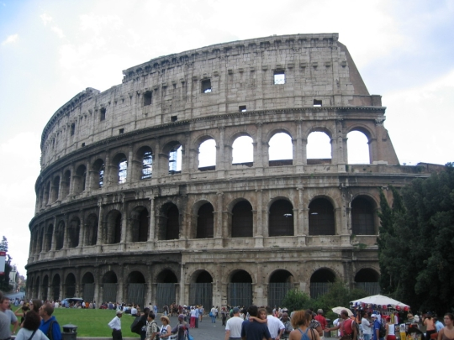
Искусство макияжа распространялось быстрыми темпами по всему миру из Египта. Огромные затраты шли на косметические товары в Древней Греции и Риме. Товары, изготовленные на местах не уступали по окупаемости, привозимым из стран Востока. Особенно много тратилось на средства и рецепты из Египта.

Многие рецепты были заимствованы у египтян
Очень ценными ингредиентами, привезёнными из Египта, были: растительные масла с добавлением сока белой нильской лилии и лотоса. Масла обладали секретными свойствами придавать коже лица оттенок загадочности. Мелко тертые листья и корни хлебного дерева с прибавлением речного песка, также привозились из Египта. Они выступали в роли пилинга. Также некоторые виды ириса, его едкий сок употреблялся в качестве румян (это происходило из-за раздражения кожи, которое вызывал сок, появлялась краснота, которая сохранялась длительное время).

Больше всего римляне любили ароматные средства
Но больше всего римляне обожали косметику, обладающую сильным и «вкусным» запахом. Мятой или мелиссой ароматизировали комнаты, постоянно опрыскивая эссенцией, ароматические масла и лепестки роз служили добавкой к мазям (сейчас это часто применяют современные женщины).
В Риме широко применялись всевозможные способы разукрасить себя. Так, например, римские матроны очень сильно красились, белили руки и грудь, использовали румяна и пудру (светлую или цветную), ароматные масла и духи. Также декоративную косметику: тени, губную помаду, тогда она была в виде мази, мятные настои, пряные эссенции из гвоздики, корицы, шафрана, порошки для шлифования и очищения зубов, грифели для чернения бровей и ресниц. Богатые красили веки золотистой краской и подводили брови углем. Вот такой разнообразной была "косметическая индустрия"
В Древней Греции и Риме существовали «косметы» — рабы или рабыни, которые владели искусством макияжа, массажа, ухода за телом и лицом. Подробнее о косметах здесь=>

Лечебные средства Древней Греции
Лечебные средства также развивались в Греции и Риме. Известный нам, отец медициныГиппократ (V-IV в. до н. э.), своими интересными сведениями, помог открыть секреты восстановления женской красоты растениями-целителями. Его ученик и последовательДиокл написал труд по косметики в четырёх томах. В них были раскрыты тайны всевозможных масок и мазей для смягчения кожи, давались советы по уходу за кожей лица, глазами, зубами, ногтями, волосами с помощью косметических средств, полученных главным образом на основе растительного сырья, то есть натурального.
Каждый день римляне пользовались: очищающими и увлажняющими лосьонами из миндального масла с молоком, свинцовыми белилами для лица, специальным мылом для волос, окрашивающее их в рыжий цвет, а также зубной порошок, приготовленный из пемзы и измельченного рога. В I веке н. э. всерьез занялся косметическими средствамиПлиний Старший. Он подробно описал косметические средства, которыми римляне пользовались каждый день. В частности, он писал:
«Маленькие улитки, высушенные на солнце на черепицах, затем истолченные в порошок и разведенные отваром из бобов, представляют собой превосходное косметическое средство, которое делает кожу белой и нежной».

Римские поэты о красоте женщин
Даже римские поэты не могли удержаться от красоты женщин. Овидий и Гораций писали о косметических тайнах римских женщин. Овидий составил целую поэму, посвященную косметике, от нее сохранился только фрагмент, состоящий приблизительно из 100 стихов.
Ещё два очень сложных рецепта приводит он — один помогающий вывести пятна с лица, другой наоборот окрасить лицо. Этот отрывок заканчивается следующими двумя стихами: «Я видел женщину, которая макала мак в холодную воду, толкла его и мазала им щеки».
Широко использовались всевозможные мази, протирания и маски. Римлянки модничали своими белокурыми волосами.

Римские бани (термы) и ванны
Римские женщины, стремясь сохранить красоту тела принимали ванны и любили бани. Бани были можно сказать культом (об этом подробнее читайте здесь=>) В банях применялось много различных эссенций и масла. Сабина, жена Нерона, стремилась сохранить красоту тела, для этого она ежедневно принимала ванну из ослиного молока. Её считают первой в истории женщиной-автором косметических рецептов, которые сохранились до наших дней.

Первый систематизированный учебник по косметике
Его автором является известный римский врачГален (около 130-200 г. н. э.). Эти научные труды посвящены косметике. Он выделял косметику, как маскировка недостатков, то есть грим. Он подчёркивал связь между косметикой и медициной, говоря что косметика служит для сохранения естественной красоты. На сегодня прототипом кольдкрема, является рецепт Галена. Он представляет собой охлаждающую мазь.

"Канон врачебной науки"
Знаменитый врач и учёный древностиАвиценнa, автор многочисленных косметических рецептов, которые собраны в его труде "Канон врачебной науки". Он считал, что множество косметических недостатков кожи больше связаны с плохим состоянием организма, то есть внутренним состоянием.

